PLAN DE CLASE
Escuela: |  |  |  |  |  |  |  |  |  | CCT: |  | Fecha:
 |  |  |  |  |  |  |  |  |  | Campo formativo / asignatura: | Saberes y pensamiento científico  Física
Docente: |  |  |  | Nivel educativo: Secundaria |  |  |  |  |  | Campo formativo / asignatura:
Grado: Segundo |  |  |  | Grupo: |  |  |  |  |  | Campo formativo / asignatura:
Proyecto o tema: Identificación de los estados de la materia
Objetivo:
- Identificar las propiedades extensivas (masa y volumen) e intensivas (temperatura de fusión y de ebullición, viscosidad, densidad, solubilidad) de algunos materiales.
Adecuaciones curriculares para alumnos con barreras de aprendizaje (BAP):
Tiempo por momento | Contenidos |  | Procesos de Desarrollo de Aprendizaje (PDA) |  |  | Actividades |  |  |  | Materiales y recursos didácticos de apoyo |  |  | Producto(s) de aprendizaje
 |  |  |  |  |  |  |  |  |  | Materiales análogos | Recurso digital  (Describir cómo se utiliza en relación al contenido de cada momento de la clase) |  | Producto(s) de aprendizaje
Inicio | Estados de agregación  de la materia. |  | Experimenta e interpreta los modelos atómicos y de partículas al  proponer hipótesis que expliquen los tres estados de la materia,  sus propiedades físicas como la temperatura de fusión, ebullición,  densidad, entre otros.  Interpreta la temperatura y el equilibrio térmico con base en el  modelo de partículas. |  |  | - Preguntar a los estudiantes sobre los estados de la materia.  - Generar una lista en conjunto con el grupo sobre objetos que se encuentren en alguno de los tres estados de la materia (líquido, sólido y gaseoso)  - Reproducir el video Estados de la materia, documental Discovery Channel  - Solicitar a los estudiantes que describan los métodos que conocen para que la materia pase de un estado a otro. |  |  |  | N/A  Papel  Lápiz  Colores  N/A  N/A  N/A | Video en YouTube:  Estados de la materia, documental discovery channel  Simulador en Phet: Estados de la materia  N/A  Simulador en Phet: Estados de la materia  Simulador en Phet: Estados de la materia |  | Listado de materiales y objetos en diferentes estados de la materia.  Anotación de la descripción de los cambios de materia.  Galería de carteles.  Anotación de la descripción de los cambios de materia.
Desarrollo |  |  |  |  |  | - Presentar el simulador Estados de la materia.  - Dirigirse a la sección Estado y comenzar a explicar como la temperatura cambia el estado de diferentes elementos.  - Observar qué pasa con las moléculas al aumentar la temperatura y describir este proceso en su cuaderno.  - Observar qué pasa con las moléculas al bajar la temperatura y describir este proceso en su cuaderno. |  |  |  | N/A  Papel  Lápiz  Colores  N/A  N/A  N/A
Cierre |  |  |  |  |  | - Pedir que los estudiantes se organicen en equipos.  - Solicitar que cada equipo realice un cartel explicando los cambios de estado.  - Añadir imágenes que representen los objetos en alguno de los estados de la materia y elaborar una ilustración de las moléculas.  - Solicitar que cada equipo comparta su cartel y explicarlo al grupo.  - Exponer los carteles a modo de galería en el salón para que todos puedan observar.  - Preguntar a los estudiantes por qué consideran importante conocer la forma en que la temperatura modifica a la materia.  - El estudiante relaciona el cambio del estado de la materia a nivel molecular.  - El estudiante busca ejemplos para ilustrar los cambios de estado de la materia de acuerdo a lo observado en los recursos.  - Los estudiantes utilizan un simulador para demostrar los cambios en el estado de la materia a nivel molecular. |  |  |  | N/A  Papel  Lápiz  Colores  N/A  N/A  N/A
Total = 00 min | Evaluación:
Comentarios sobre la integración del recurso digital a la clase:
- Permitir a los estudiantes manejar el simulador, explicando cuáles son los elementos que pueden manipular y solicitarles que ellos expliquen el fenómeno que están realizando.
- Es posible descargar el simulador para utilizarlo sin conexión a internet.

Recursos digitales para el aprendizaje
Nombre |  | Tipo de recurso
Estados de la materia |  | Simulador interactivo
Nivel | Asignatura | Grado | Proyecto o tema
Secundaria | Saberes y pensamiento científico  Física | Segundo | Identificación de los estados de la materia
Descripción | Simulador interactivo sobre los cambios de estado de la materia a nivel molecular.
Aprendizaje esperado | Identifica las propiedades extensivas (masa y volumen) e intensivas (temperatura de fusión y de ebullición, viscosidad, densidad, solubilidad) de algunos materiales.
Recomendación | Realizar el registro en Phet para acceder a recursos para docente como un instructivo y sugerencias para clase.  El simulador puede descargarse para utilizarse sin necesidad de conexión.
URL | https://phet.colorado.edu/es/simulations/states-of-matter-basics
Imagen miniatura | 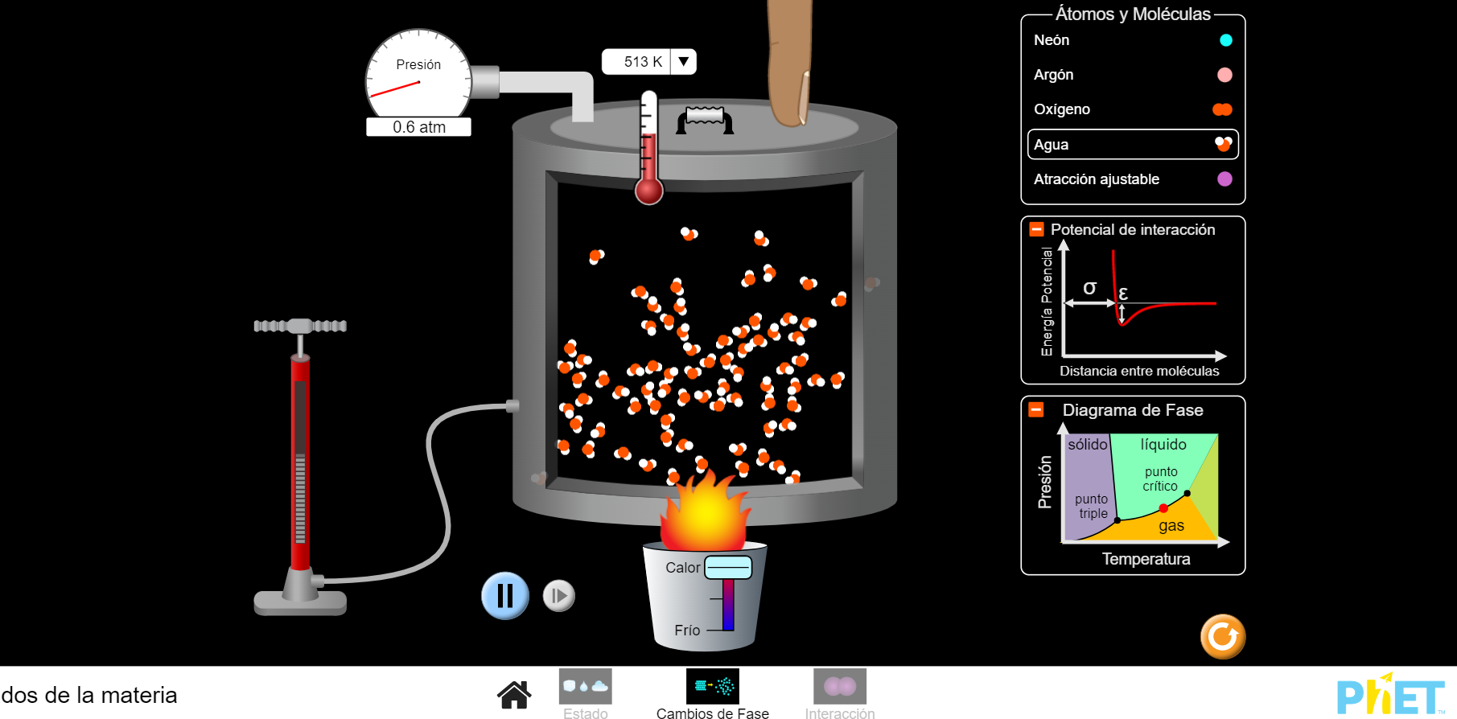
Requisitos técnicos | Computadora, conexión a internet.
Palabras clave | Química, materia, física.

